**Руководство по эксплуатации ANENG A3005**

**Основные сведения о приборе**

Данный цифровой мультиметр-ручка - это компактный измерительный прибор с разрядностью 3 3/4 знака, функциями вычисления истинного среднеквадратичного значения и автоматического сканирования. Оператор не должен поворачивать селектор при выборе вида измерений. Прибор позволяет автоматически идентифицировать измеряемые величины и определять их значение. Данное устройство отличается стабильностью работы, высокой точностью и надежностью. Оно обеспечивает четкое отображение измеренных значений и защиту от перегрузок. Источником питания служит батарея 1,5В типа AAA. В приборе используется большой ЖК-дисплей. Благодаря функции подсветки обеспечивается четкое отображение показаний дисплея, что очень удобно для пользователей. Данный тип мультиметра также обеспечивает автоматическое распознавание постоянного и переменного напряжения, определение сопротивления, проверку целостности, не требуя каких-либо переключений. Кроме того, предусмотрена возможность ручного переключения для проверки диодов, измерения индукции электрического поля и обнаружения фазного провода. Благодаря своей высокой эффективности, данный мультиметр является идеальным прибором для использования радиолюбителями и в домашних условиях.

**Требования безопасности:**

Измерительные приборы этой серии разработаны и производятся в соответствии со стандартом безопасности IEC1010 на инструменты для электрических измерений и портативные токовые клещи и в строгом соответствии с требованиями двойной изоляции при постоянном токе 600В согласно CAT III и уровнем загрязнения категории 2.

**Меры предосторожности**

* При использовании прибора необходимо внимательно прочесть данную инструкцию, уделяя особое внимание содержанию разделов под заголовком "ВНИМАНИЕ". Необходимо следовать указаниям, изложенным в этих разделах.
* Перед использованием следует проверить работоспособность прибора и измерительной ручки во избежание какого-либо ущерба или нештатных ситуаций. При измерении параметров прибора не касайтесь входа, который не используется.
* Не допускайте измерения напряжения, входное значение которого превышает допустимый предел.
* Не подвергайте прибор воздействию яркого света, высокой температуры или влажности.
* В случае отказа прибора в ходе использования, просто отключите питание, затем повторно включите прибор.

Уход и обслуживание

* Для очистки прибора следует использовать влажную материю и небольшое количество моющего средства. Не применяйте другие химикаты для протирки корпуса.
* При обнаружении каких-либо неполадок, следует немедленно выключить прибор и направить его в ремонт.
* Проверка и ремонт прибора должны проводиться только квалифицированными специалистами или с их помощью.

**Характеристики изделия**

* Автоматический выбор измерительного диапазона
* ЖК-дисплей: 4000 отсчетов.
* Защита на входе: 600В
* Автоматическое отключение
* Функция бесконтактного измерения напряжения (NCV)
* Функция фонарика
* Функция удержания данных (HOLD)
* Индикатор "OL"
* Индикатор низкого заряда батареи: 
* Источник питания: 2 батареи 3В
* Размеры и вес изделия: 184.5 (длина) × 25.7 (ширина) ×29.2 (высота) Вес: 74.5г (включая батарею)

Внешний вид устройства

**Выполнение измерений**

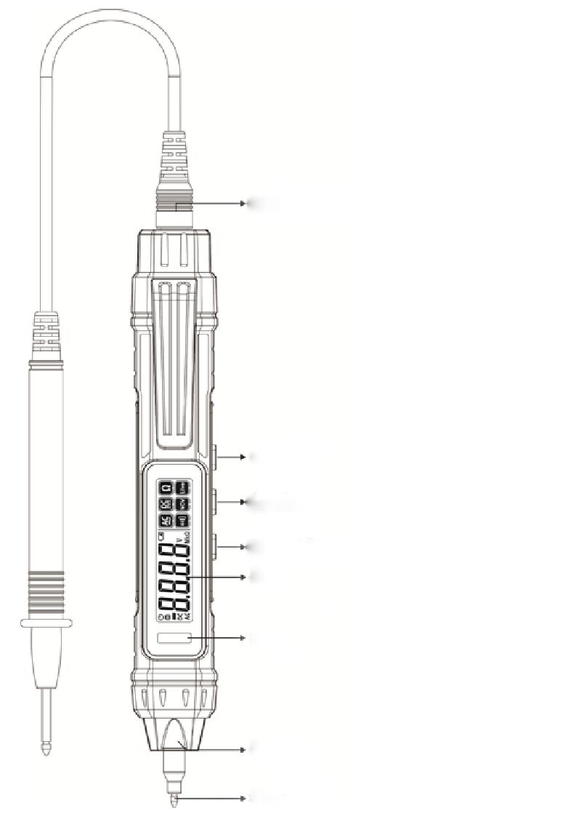

Разъем COM (минусовой вход)

Кнопка включения питания

Кнопка удержания данных и подсветки

Кнопка NCV/ LIVE/фонарик

Дисплей

Световой индикатор

Фонарик

Наконечник (плюсовой вход)

**Измерение напряжения постоянного тока**

* 1. Путем продолжительного нажатия кнопки  более 2 секунд включите прибор. На дисплее отображается символ 
  2. Вставьте черный измерительный провод в гнездо COM колпачка ручки.
  3. Соедините наконечник прибора и черный измерительный провод с источником питания или измеряемой нагрузкой. Полярность наконечника отобразится на дисплее.
  4. Результат измерения появится на дисплее. Если в правой части дисплея появляется символ , это означает, что измеряется напряжение постоянного тока.
  5. Минимальное измеряемое напряжение должно превышать 0,8В.
* Не подавайте на вход напряжение выше 600В. Несмотря на возможность измерения более высокого напряжения, существует риск повреждения внутренней схемы измерительного прибора.
* Во избежание поражения электрическим током, не допускайте прикосновения к наконечнику или металлическим частям прибора при измерении высоких напряжений.

**Измерение напряжения переменного тока**

* + 1. Путем продолжительного нажатия кнопки  более 2 секунд включите прибор. На дисплее отображается символ 
    2. Вставьте черный измерительный провод в гнездо COM колпачка ручки.
    3. Соедините наконечник прибора и черный измерительный провод с источником питания или измеряемой нагрузкой. Полярность наконечника отобразится на дисплее.
    4. Результат измерения появится на дисплее. Если в правой части дисплея появляется символ , это означает, что измеряется напряжение переменного тока.
    5. Минимальное измеряемое напряжение должно превышать 0,8В.
* Не подавайте на вход напряжение выше 600В. Несмотря на возможность измерения более высокого напряжения, существует риск повреждения внутренней схемы измерительного прибора.
* Во избежание поражения электрическим током, не допускайте прикосновения к наконечнику или металлическим частям прибора при измерении высоких напряжений.

**Ω Измерение сопротивления**

Путем продолжительного нажатия кнопки  более 2 секунд включите прибор. На дисплее отображается символ 

Вставьте черный измерительный провод в гнездо COM колпачка ручки.

Соедините наконечник прибора и черный измерительный провод с источником питания или измеряемой нагрузкой. Полярность наконечника отобразится на дисплее.

Результат измерения появится на дисплее. Если в правой части дисплея появляется символ , это означает, что измеряется сопротивление.

* Если измеряемое сопротивление превышает максимальное значение для данного диапазона, на дисплее появляется только символ "OL".
* При измерении сопротивления в оперативном (онлайн) режиме все источники питания измеряемой цепи должны быть выключены, а все конденсаторы – полностью разряжены.

 **Проверка целостности цепи**

Нажимайте кнопку  более 2 секунд, чтобы включить систему.

Вставьте черный измерительный провод в гнездо COM колпачка ручки.

Соедините наконечник прибора и черный измерительный провод с двумя точками цепи. Если сопротивление между двумя точками будет ниже 50 Ом, звуковой сигнал встроенного зуммера укажет, что между двумя точками существует контакт. В правой части дисплея появится символ .

**Проверка диода**

1. Нажимайте кнопку  более 2 секунд, чтобы на дисплее появился символ . Кратко нажмите кнопку проверки диода на измерительном приборе. На дисплее появится символ "OL v".
2. Вставьте черный измерительный провод в гнездо COM колпачка ручки.
3. Соедините наконечник прибора с положительным выводом диода, а черный щуп с отрицательным. На дисплее прибора отобразится падение положительного напряжения на диоде (единица измерения: вольт). При изменении полярности диода на противоположную на дисплее появляется символ "OL".

**Бесконтактное измерение напряжения (NCV)**

Путем продолжительного нажатия кнопки  более 2 секунд включите прибор. На дисплее отображается символ 

Вставьте черный измерительный провод в гнездо COM колпачка ручки.

Нажмите кнопку, чтобы выбрать NCV. На дисплее появится символ "EF".

Поместите наконечник прибора на расстоянии примерно 8 ~ 15 мм от измеряемого объекта для определения индукции. Моделируемое значение наведенного переменного напряжения определяется следующим образом: Если критическое напряжение ≤ 100В, на дисплее отображается символ "EF". Если критическое напряжение <100 В, в боковой части дисплея отображается "-". Имеется четыре индикаторных полоски ("----") в зависимости от величины напряжения. Числу этих полосок соответствуют различные звуковые сигналы зуммера и световые сигналы красного индикатора, указывающие на уровень напряженности наведенного электрического поля.

Примечание: При выборе режима измерения NCV следует извлечь из гнезда черный измерительный провод во избежание удара током.

**Определение фазного провода**

Путем продолжительного нажатия кнопки  более 2 секунд включите прибор. На дисплее отображается символ .

Нажмите кнопку , чтобы выбрать режим определения фазного провода (LIVE). В правой части дисплея появится символ "LIVE".

Если наконечник прибора соединен с фазным проводом, прозвучит тикающий сигнал зуммера и загорится красный светодиодный индикатор. На дисплее появится символ "--H". Если наконечник ручки соединен с нулевым проводом, звуковой сигнал зуммера отсутствует, а на дисплее появляется символ "LIVE".

**Примечание:**

* При измерении не допускайте прикосновения к наконечнику или металлическим частям прибора во избежание поражения электрическим током.

***Удержание данных***

В процессе измерения кратко нажмите кнопку , чтобы активировать функцию удержания данных.

***Подсветка***

Чтобы включить или выключить подсветку, нажимайте на кнопку  более 2 секунд.

***Фонарик***

Чтобы включить или выключить фонарик, нажимайте на кнопку  более 2 секунд.

***Автоматическое отключение питания***

Если измерительный прибор не используется в течение 15 минут, будет происходить автоматическое отключение с целью экономии заряда батареи.

**Эксплуатационные характеристики**

Точность: (показания + символы)

Гарантийный период составляет один год.

Температура воздуха: 23 °C. Относительная влажность: <75%

**Напряжение постоянного тока**

|  |  |  |
| --- | --- | --- |
| Диапазон | Точность | Разрешение |
| 4В | ±(1.0%+5) | 1мВ |
| 40В |
| 400В |
| 600В |

Защита от перегрузки: пиковое значение входного напряжения 600В

**Напряжение переменного тока**

|  |  |  |
| --- | --- | --- |
| Диапазон | Accuracy | Разрешение |
| 4В | ±(1.2%+5) | 1 мВ |
| 40В |
| 400В |
| 600В |

Частотный диапазон: 40Гц-1000Гц

**Ω Сопротивление**

|  |  |  |
| --- | --- | --- |
| Диапазон | Точность | Разрешение |
| 4KΩ | ±(1.2%+3) | 1 Ω |
| 40KΩ |
| 400KΩ |
| 4MΩ |
| 40MΩ |

Защита от перегрузки: пиковое значение входного напряжения 250В

 **Проверка целостности**

|  |  |
| --- | --- |
| Функция | Условия измерений |
|  | При сопротивлении менее 50 Ом, появляется звуковой сигнал зуммера и загорается красный световой индикатор |

Защита от перегрузки: пиковое значение входного напряжения 250В

**Общие характеристики**

Температура воздуха: 5 °C -- 35 °C

Температура хранения: -10 °C -50 °C

**Комплектация**

Руководство по эксплуатации х1.

Гарантийная карточка/свидетельство о годности к эксплуатации х1.

|  |  |
| --- | --- |
| Измерительная ручка | Х1 |
| Батарея №7 | Х2 |

|  |
| --- |
| **Внимание**  Прежде чем открыть заднюю крышку измерительного прибора убедитесь, что он не соединен с измеряемой электрической цепью. Перед использованием прибора убедитесь, что задняя крышка плотно закрыта. Если на дисплее появляется символ , это указывает на необходимость замены батареи. Для этого необходимо выполнить следующие действия:  Отсоедините ручку от измеряемой электрической цепи. Извлеките измерительный щуп из входного гнезда.  Используя отвертку, отвинтите и снимите крышку батарейного отсека.  Извлеките старую батарею и замените ее новой.  Установите на место крышку и затяните винты. |